Лабораторная работа №2 СТСР
на тему «JDBC»

Цель: приобрести навыки работы с основными способами взаимодействия с базами данных на языке Java.

Задачи:
- Установить и настроить СУБД (опционально).
- Ознакомиться с JDBC.
- Выполнить задание лабораторной работы.

СОДЕРЖАНИЕ

1 Установка СУБД 3
Загрузка установщика 3
Установка PostgreSQL 3
2 Работа с PostgreSQL 4
SQL Shell 4
pgAdmin 4 6
Управление БД в Intellij Idea 8
3 JDBC 11
Теория 11
Структура проекта 14
Скрипт генерации БД 15
Зависимости 16
Код проекта 16
Пояснения к коду 42
4 Задание 43
Пакет statement 43
Пакет prepared_statement 43

Предисловие

В лабораторной работе будут показываться основные принципы работы со СУБД PostgreSQL. Вы же можете воспользоваться любыми другими СУБД.

Если Вы намереваетесь использовать другую СУБД, то переходите к 3 главе. Если у Вас уже установлен PostgreSQL, но вы желаете ознакомиться с основными методами работы с этим СУБД, то переходите ко 2 главе. В ином случае предлагаем начать выполнение лабораторной работы с 1 главы.

1 Установка СУБД

Загрузка установщика

Для установки PostgreSQL, перейдите по ссылке. Скачайте установщик самой новой версии PostgreSQL для своей системы.

Если появляется ошибка, воспользуйтесь VPN. Использовать VPN можно в двух сценариях: как расширение в браузере или как системное приложение. В первом случае воздействие VPN распространяется только на браузер (все его вкладки). Во втором случае воздействие распространяется на все системы компьютера.

Первый способ использования VPN легче и быстрее. Гайд на первый способ можно найти здесь. Второй способ несколько сложнее. Гайд на второй способ можно найти здесь.

Представленные в гайдах средства подключения VPN бесплатны. Стоит заметить, что использование бесплатных VPN может быть опасно из-за отсутствия гарантии безопасности данных. Подобные сервисы часто ведут журналы активности и могут передавать данные третьим лицам.

Установка PostgreSQL

VPN более не потребуется. Вы можете его отключить.

Запустите установщик от имени администратора (показано в начале гайда). Следуйте инструкциям в гайде.

Основные настройки:
- Installation Directory (не изменяйте). По умолчанию: C:\Program Files\PosrtgreSQL\<version>;
- Select Components. Обязательно должны быть включены PostgreSQL Server, pgAdmin 4, Command Line Tools;
- Data Directory (не изменяйте). По умолчанию: C:\Program Files\PostgreSQL\<version>\data;
- Password. Установите пароль суперпользователя, который Вы точно запомните. К примеру, можно просто повторить логин: postgres.
- Port. Если у вас есть другое приложение, расположенное на порте по умолчанию (5432), замените порт на тот, который не занят. В противном случае рекомендуется ничего не изменять.
- Locale. Установите Russian, Russia или Russian, Belarus.

2 Работа с PostgreSQL

В предыдущей главе мы рассмотрели установку PostgreSQL. Если вы её пропустили, советуем ознакомиться.

Есть 2 способа работы с базой данных: SQL Shell (psql) – обычная консоль; pgAdmin 4 – графическое средство. Найти эти приложения можно, воспользовавшись стандартным поиском (значок лупы рядом со значком Windows) или найти соответствующую папку в меню приложений Windows.

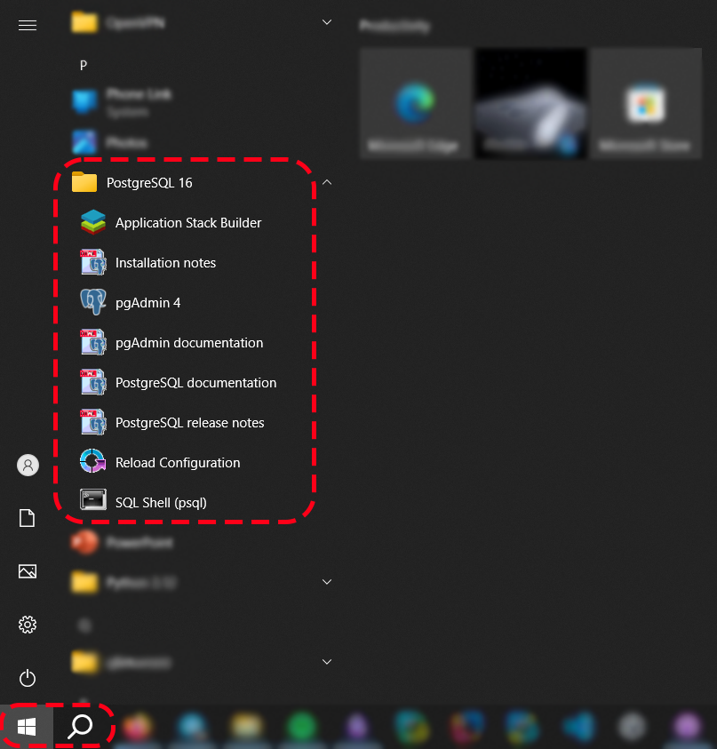

SQL Shell

Запустите SQL Shell. Если вы воспользовались рекомендованными при установке настройками, то нажимайте клавишу Enter до появления строчки «Password for user postgres». Начните вводить пароль, который ранее вы задали при установке. Ввод символов не будет отображаться. После того, как введёте пароль, нажмите на Enter. Если вы сделали всё правильно, вы должны получить подобный вывод в консоль. Тут же воспользуемся одной из многочисленных команд – просмотр баз данных. Введите команду «\l». Список команд можете поискать здесь.

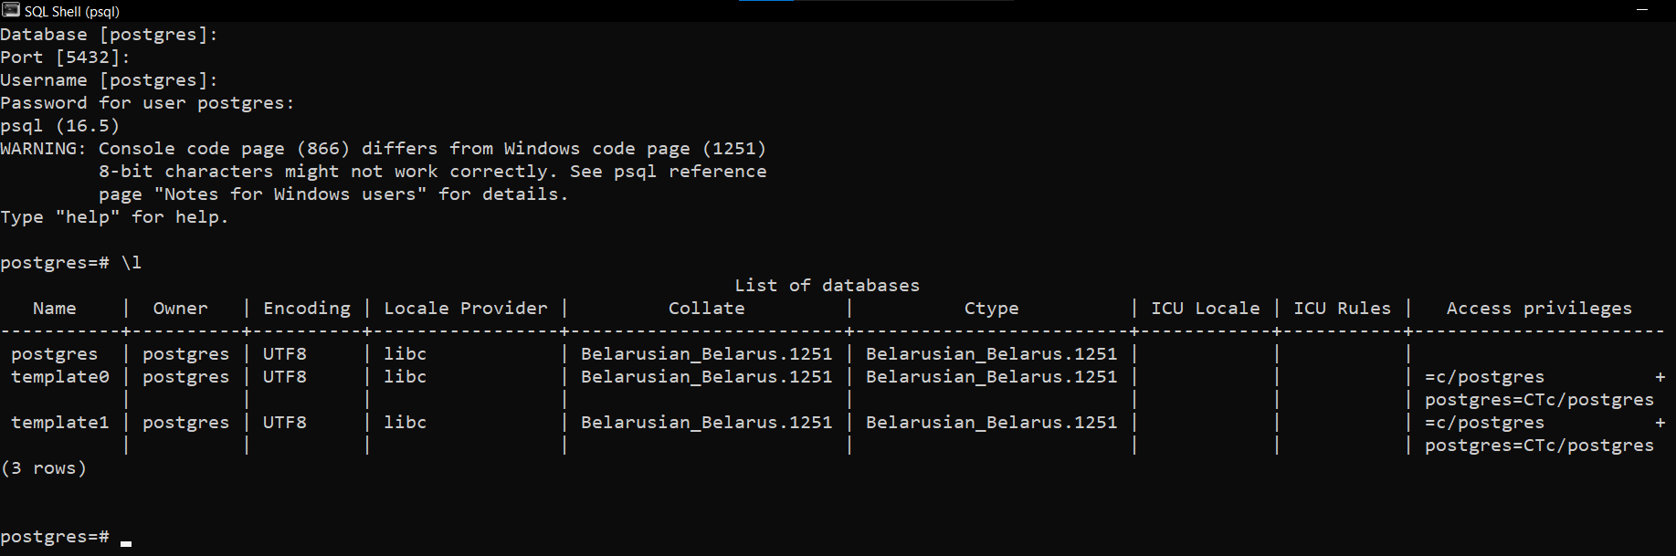

Как видно из скриншота, уже «из коробки» наша СУБД содержит 3 базы данных. Каждая из них выполняет важные функции. Крайне не рекомендуется их удалять.

Первая из них – postgres. Эта БД служит основной базой для управления системными задачами и действиями администратора. Когда пользователь подключается к серверу PostgreSQL без указания конкретной базы данных, именно postgres становится базой по умолчанию. Видите «postgres» в начале каждой строки ввода? Именно эта надпись обозначает БД, к которой мы сейчас подключены.

Вторая база данных, template0, предназначена для создания новых баз данных. Этот шаблон всегда остается неизменным и используется для копирования данных при создании новых баз.

Третья база данных, template1, также является шаблоном, но, в отличие от template0, её можно модифицировать. Это позволяет пользователям настраивать начальные параметры и объекты, которые будут использоваться в новых базах данных, созданных на основе template1.

Давайте создадим новую БД. Для этого воспользуемся стандартным диалектом SQL.

Стоит учесть, что каждая SQL-команда должна завершаться знаком «;». Это значит, что мы можем писать команду сколь угодно строк. При написании SQL-команд учитывайте особенности диалекта. К примеру, именование переменных и БД следует производить при помощи подчёркиваний, а не «camelCase».

Используйте команду «CREATE DATABASE jdbc_lab;», а затем снова команду «\l».

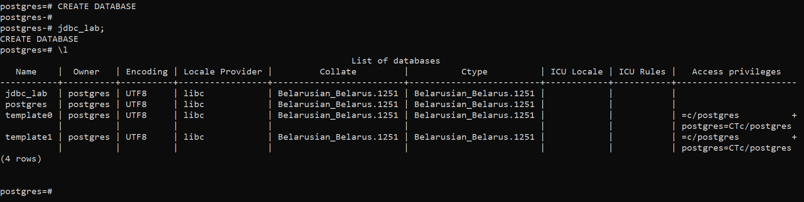

Как можно заметить, у нас получилось создать базу данных. Давайте к ней подключимся, создадим какую-нибудь простенькую табличку, вставим туда информацию и сделаем выборку:
- «\c jdbc_lab».
- «CREATE TABLE books (id BIGSERIAL PRIMARY KEY, author VARCHAR(40), title VARCHAR(40) NOT NULL);».
- «INSERT INTO books (author, title) VALUES (‘Толстой Л. Н.’, ‘Война и мир’);».
- «SELECT * FROM books;».
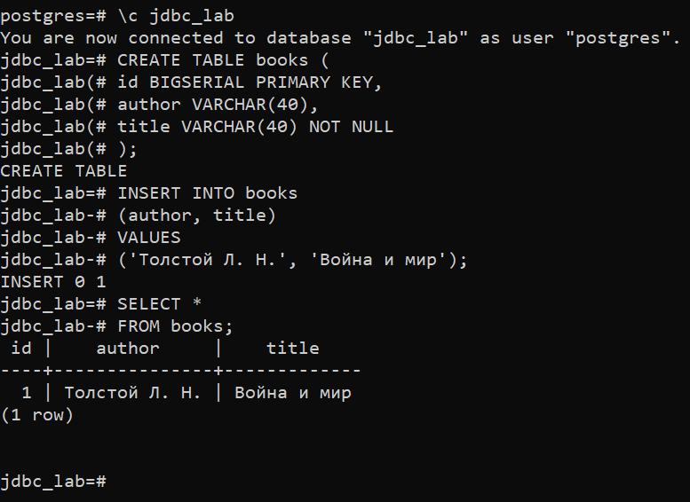

Дополнительный материал: Курс «PostgreSQL для начинающих»: #1 — Основы SQL, Типы данных PostgreSQL.

pgAdmin 4

Отлично. Вы познакомились с консольным способом «общения» с СУБД. Однако на практике данный способ мало применяется. Гораздо проще использовать приложения, предоставляющие графический интерфейс. Для PostgreSQL таковым является pgAdmin 4. Немногим выше был продемонстрирован способ, с помощью которого вы сможете найти ярлык запуска этого приложения. Запустите его.

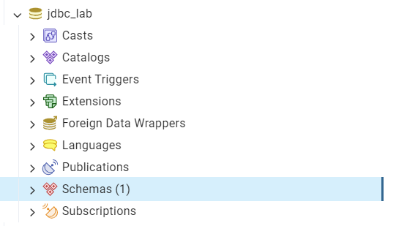

На рисунке изображена ранее созданная в консоли БД. С помощью интерфейса процесс создания можно значительно упростить. Нажмите ПКМ по «Databases», затем выберите соответствующий пункт.

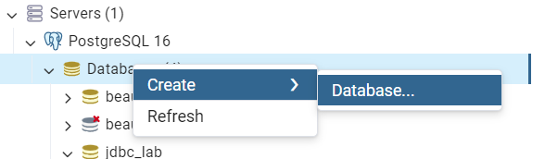

Откроется окно создания БД. Для создания достаточно установить наименование. Меняйте параметры по умолчанию только если знаете, что делаете. Тут же доступен просмотр SQL-скрипта генерации БД.

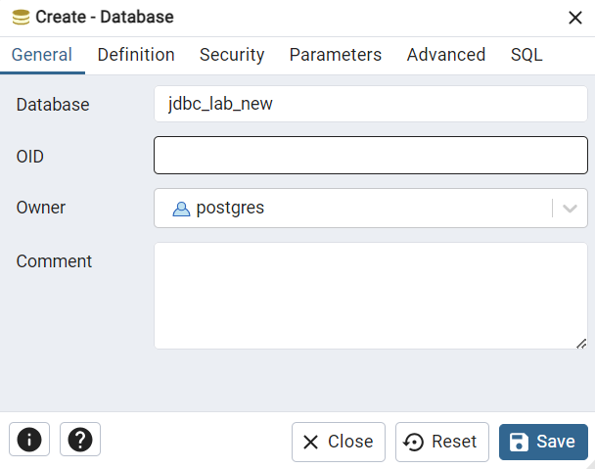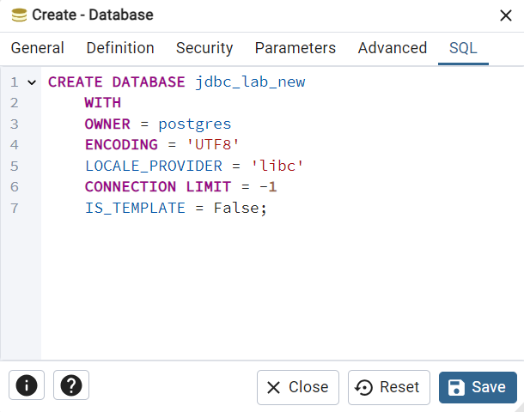

Создание таблиц также не предоставляет особых трудностей. Раскройте созданную БД, затем раскройте её схемы и нажмите ПКМ по «Tables».

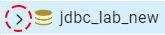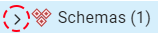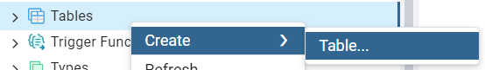

Откроется окно создания таблицы. Задайте название и столбцы таблицы, как показано на рисунках.

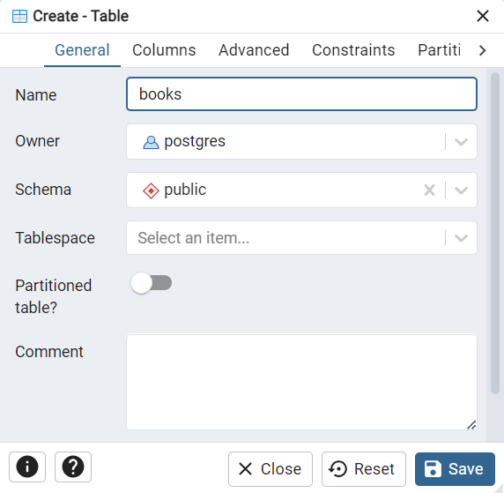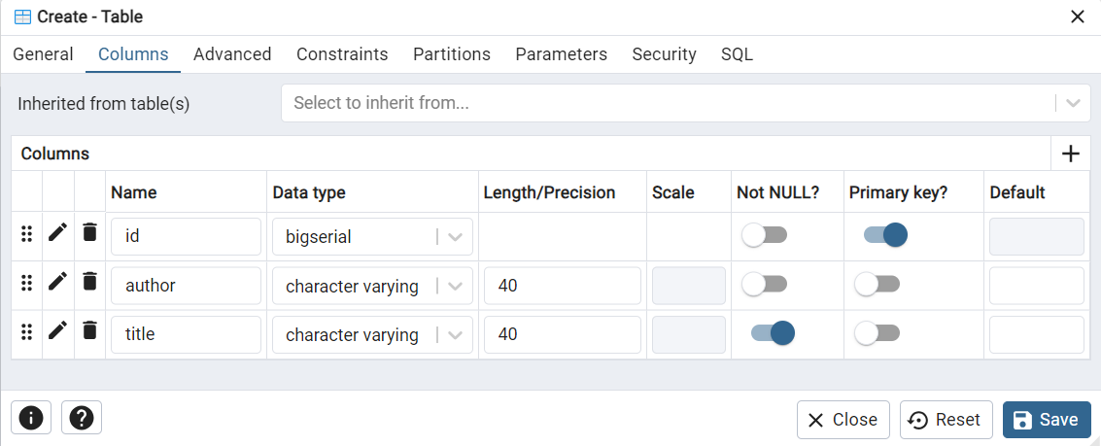

Сохраните изменения. После этого в «Tables» должна была появиться эта таблица. Манипулировать всеми данными можно либо прописывая соответствующие SQL-скрипты прямо в pgAdmin 4, либо воздействуя на графический интерфейс. Для того, чтобы вывести все столбцы таблицы, выберите её в меню объектов («Object Explorer») и зажмите сочетание клавиш Alt + Shift + V или же нажмите кнопку, представленную на рисунке ниже.

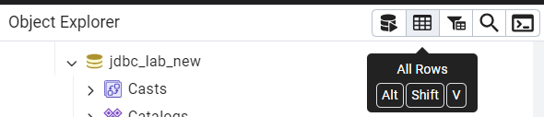

Справа, во вкладке Data Output, будет показано всё множество записей, хранящихся в таблице. Тут же можно их редактировать (двойное нажатие по ячейке). Зажмите сочетание клавиш Alt + Shift + A или же нажмите на кнопку, которая показана на рисунке.

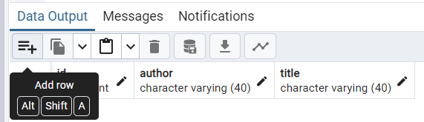

Появится новая строчка. Двойным нажатие по полю, вы можете его отредактировать.

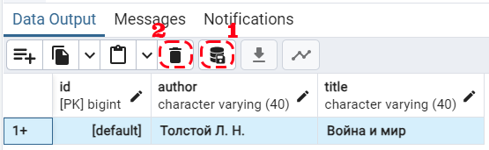

С помощью кнопки 1 изменения сохраняются, а при помощи кнопки 2 можно удалить строчку.

Дополнительный материал: PostgreSQL: всё, что нужно знать для быстрого старта.

Управление БД в Intellij Idea

Если Вы обладатель Ultimate-версии Intellij Idea, вы сможете воспользоваться инструкциями, изложенными в этой подглаве. В противном случае перейдите к следующей главе.

Если Вы не знаете, какая версия Intellij Idea установлена, перейдите в окно About (когда открыт проект – Alt+H → About, в главном меню IDE – шестерёнка → About).

Для открытия окна настройки подключение к БД необходим открытый проект. Настройка подключения к БД записывается в каталог «.idea» проекта. Выполните этот порядок действий:
- В правой части экрана найдите соответствующий значок.
- Затем нажмите на кнопку добавления подключения (+).
- Затем выберите вариант «Data Source».
- Выберите используемое СУБД.

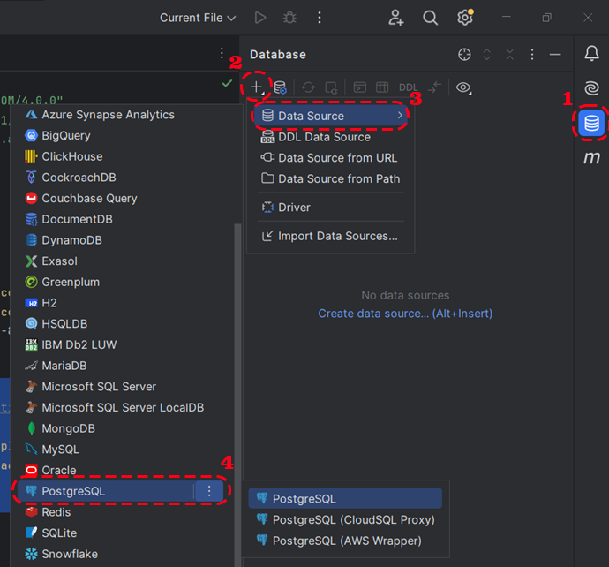

Перед Вами откроется окно с параметрами. Поля, требуемые обязательной настройки отмечены красным цветом. Жёлтым цветом отмечено поле, требующее настройки в случае, если при установке СУБД вы поменяли порт по умолчанию.

После заполнения всех необходимых полей рекомендуем нажать на кнопку Test Connection, чтобы проверить правильность введённых данных. После всех манипуляций можно смело нажимать на Apply или OK.

Стоит отметить, что, если ранее Вы не совершали подключение к БД средствами IDE, то Вам будет предложено загрузить драйвера для связи с БД. Крайне рекомендуем воспользоваться этим предложением.

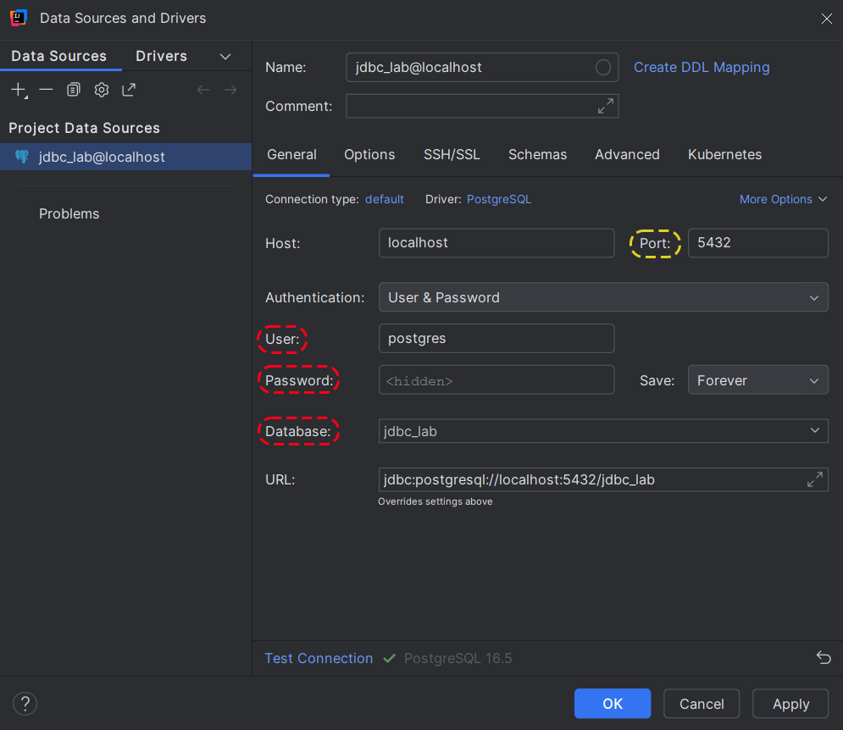

После всех проделанных операций в меню баз данных у Вас появится новая БД. Красным выделена кнопка, позволяющая открыть консоль, с помощью которой можно выполнять SQL-команды.

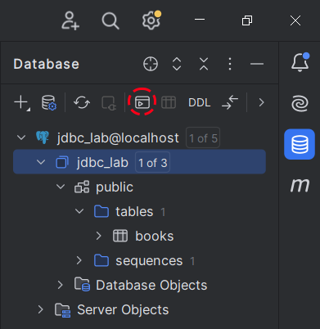

Это меню предоставляет огромный перечень возможностей. Не упускайте его из виду. Предлагаем воспользоваться гайдом от Jetbrains.

3 JDBC

Теория

JDBC (Java Database Connectivity API) – это платформенно независимый промышленный стандарт взаимодействия Java-приложений с реляционными базами данных.

С помощью JDBC можно:
- открыть соединение и курсор;
- отправить запрос;
- обработать набор данных;
- закрыть результирующий набор или курсор;
- закрыть соединение.

В контексте баз данных курсор – это управляющая структура, позволяющая перемещаться по записям в базе данных. Он служит абстракцией, которая управляет положением элемента в контексте конкретной операции запроса, такой как инструкция SQL SELECT, предоставляя доступ к одной строке за раз из набора результатов.

Абсолютно все библиотеки, взаимодействующие с базами данных, используют JDBC. В этом есть как преимущества, так и недостатки. По сути, JDBC – это Java-реализация стандартного подхода к работе с базами данных.

JDBC-драйвер – это программный компонент, который обеспечивает взаимодействие Java-приложения с конкретной базой данных через стандартный интерфейс. Он переводит вызовы JDBC API в команды, понятные конкретной СУБД.

Структура нашего проекта будет подчиняться файловой организации maven-проекта. Для подключения драйвера необходимо прописать зависимость в файл pom.xml. Актуальную версию зависимости можно найти на официальном сайте.

Далее будет представлен целый список зависимостей, необходимых для лабораторной работы. Это лишь его часть.

Листинг – Подключение драйвера JDBC для PostgreSQL

<dependencies>
<!-- https://mvnrepository.com/artifact/org.postgresql/postgresql -->
<dependency>
<groupId>org.postgresql</groupId>
<artifactId>postgresql</artifactId>
<version>42.7.4</version>
</dependency>
</dependencies>

Наиболее важными составляющими JDBC являются DriverManager, Connection, Statement, PreparedStatement, ResultSet, SQLException и транзакции.

DriverManager – компонент, отвечающий за загрузку и управление JDBC-драйверами. Он выбирает подходящий драйвер для установленного URL базы данных и инициирует соединение.

Connection представляет установленное соединение с базой данных. Через него выполняются команды SQL, транзакции и другие операции.

Листинг – Пример создания соединения

Connection connection = DriverManager.getConnection(url, user, password);

Statement и PreparedStatement используются для выполнения SQL-запросов.

Statement используется для выполнения простых SQL-запросов, которые задаются в виде строки. Каждый запрос передается в базу данных как есть, без предварительной обработки. Это подходит для одноразовых или динамически формируемых запросов, но менее эффективно при повторяющихся вызовах.

PreparedStatement предназначен для выполнения параметризованных запросов, где вместо значений используются плейсхолдеры (?). Эти запросы предварительно компилируются на стороне базы данных, что ускоряет их выполнение при многократных вызовах и снижает нагрузку на сервер.

Ключевое различие в безопасности: PreparedStatement защищает от SQL-инъекций, так как драйвер автоматически экранирует значения параметров, тогда как использование Statement требует ручного формирования запросов, что более подвержено ошибкам и уязвимостям.

ResultSet – это объект, представляющий результаты выполнения SQL-запроса на выборку. Он позволяет проходить по строкам результата (курсором) и извлекать данные.

Statement и PreparedStatement содержат методы для выполнения запросов:
- executeUpdate используется для выполнения SQL-запросов, которые изменяют данные в базе данных. Это включает в себя операции вставки (INSERT), обновления (UPDATE) и удаления (DELETE). Метод возвращает целое число, которое указывает количество затронутых строк.
- executeQuery предназначен для выполнения SQL-запросов, которые возвращают результат в виде набора данных (SELECT). Этот метод возвращает объект ResultSet, который можно использовать для обработки полученных данных. Он не подходит для запросов, изменяющих данные в базе.
- execute может использоваться для выполнения как запросов на выборку, так и для запросов на изменение. Он возвращает булевое значение: true, если результатом запроса является ResultSet, и false, если это запрос, изменяющий данные. В таком случае для получения ResultSet следует вызвать метод getResultSet(), иначе – getUpdateCount().

Все операции JDBC могут выбрасывать SQLException. Соответственно, имеется возможность обрабатывать разного рода исключительные ситуации.

Транзакция – это последовательность операций с базой данных, которые выполняются как единое целое. Либо все операции транзакции фиксируются (commit), либо ни одна из них (rollback), если возникает ошибка. Это гарантирует целостность данных.

По умолчанию включен режим автокоммита (auto-commit), в котором каждая операция фиксируется автоматически. Для работы с транзакциями этот режим необходимо отключить.

Листинг – Пример использования Statement, PreparedStatement, SQLException и транзакции

try {
// Отключение автокоммита
connection.setAutoCommit(false);
// Добавление новой книги (PreparedStatement)
String insertQuery1 = "INSERT INTO books (author, title) " +
"VALUES (?, ?)";
try (PreparedStatement insertStmt = connection.prepareStatement(insertQuery1)) {
insertStmt.setString(1, "Толстой Л. Н.");
insertStmt.setString(2, "Война и мир");
insertStmt.executeUpdate();
}
final String author = "Достоевский Ф. М.";
final String title = "Идиот";
// Добавление новой книги (Statement)
String insertQuery2 = "INSERT INTO books (author, title) " +
"VALUES (" + author + ", " + title + ")";
try (Statement insertStmt = connection.createStatement()) {
insertStmt.executeUpdate(insertQuery2);
}
// Извлечение всех книг (Statement)
String selectQuery = "SELECT id, author, title " +
"FROM books";
try (Statement selectStmt = connection.createStatement();
ResultSet resultSet = selectStmt.executeQuery(selectQuery)) {
System.out.println("Список книг:");
while (resultSet.next()) {
System.out.println(resultSet.getInt("id") + ". " +
resultSet.getString("author") + " - " +
resultSet.getString("title"));
}
}
// Фиксация транзакции
connection.commit();
System.out.println("Транзакция успешно завершена.");
} catch (SQLException e) {
e.printStackTrace();
try {
// Откат транзакции
connection.rollback();
System.out.println("Транзакция откатилась.");
} catch (SQLException rollbackEx) {
rollbackEx.printStackTrace();
}
} finally {
try {
// Включение автокоммита
connection.setAutoCommit(true);
} catch (SQLException autoCommitEx) {
autoCommitEx.printStackTrace();
}
}

В данном случае получение connection осуществляется через класс-менеджер, который будет показан немногим позднее (листинг класса ConnectionManager). Этот класс учитывает в своей организации паттерн проектирования синглтон. Закрытие соединения в таком случае будет осуществлять в конце работы программы (листинг класса Main, функция main).

Использование синглтона для создания и управления соединениями обеспечивает единый доступный интерфейс для подключения к базе данных, и позволяет централизованно управлять конфигурацией подключения. Однако этот подход имеет серьезный недостаток: одно соединение, используемое всеми потоками, не изолирует их операции. Это приводит к конфликтам, например, при настройке автокоммита или транзакций, что делает решение небезопасным в многопоточной среде. Для устранения этой проблемы рекомендуется использовать пул соединений, а синглтон оставить для управления пулом.

Структура проекта

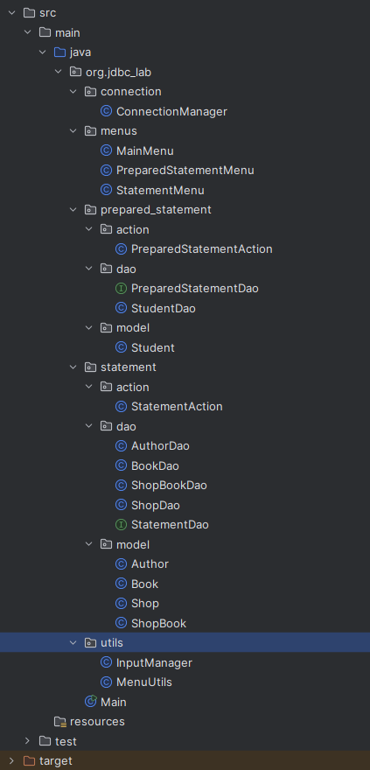

На рисунке представлена структура проекта. Рекомендуется её придерживаться. Далее будут представлены листинги кода, взятые из этого проекта.

Как можно заметить из структуры, пакеты statement и prepared_statement содержат схожий набор пакетов. Это обусловлено правильным распределением классов по задачам:
- dao. Этот пакет предназначен для создания запросов получения, добавления, изменения и удаления данных.
- model. Этот пакет необходим для представления объекта, которым мы будем манипулировать в процессе запросов к БД.
- action. Этот пакет содержит бизнес-логику приложения.

Наряду с этими тремя пакетами проект также содержит некоторые другие:
- connection. Этот пакет предоставляет возможность подключения к БД.
- menus. Этот пакет предназначен для описания логики работы меню.
- utils. Этот пакет описывает сервисные функции.

Скрипт генерации БД

Листинг – Скрипт генерации БД

CREATE TABLE IF NOT EXISTS authors (
id BIGSERIAL PRIMARY KEY,
first_name TEXT NOT NULL,
last_name TEXT
);
CREATE TABLE IF NOT EXISTS books (
id BIGSERIAL PRIMARY KEY,
title TEXT NOT NULL,
author_id BIGINT NOT NULL,
year_of_publication INT,
FOREIGN KEY (author_id) REFERENCES authors (id)
);
CREATE TABLE IF NOT EXISTS shops (
id BIGSERIAL PRIMARY KEY,
name TEXT NOT NULL,
address TEXT
);
CREATE TABLE IF NOT EXISTS shops_books (
id BIGSERIAL PRIMARY KEY,
shop_id BIGINT NOT NULL,
book_id BIGINT NOT NULL,
FOREIGN KEY (shop_id) REFERENCES shops (id),
FOREIGN KEY (book_id) REFERENCES books (id)
);
CREATE TABLE IF NOT EXISTS students (
id BIGSERIAL PRIMARY KEY,
first_name TEXT NOT NULL,
last_name TEXT,
age INT NOT NULL,
city TEXT,
email TEXT
);

Таблицы authors, books, shops и shops_books и таблица students используются в различных контекстах. Первые 4 предназначены для демонстрации работы Statement, последняя – для демонстрации работы PreparedStatement. В рамках лабораторной работы это допустимо. В условиях реального проекта следует размещать различную информацию в различные БД или каким-либо другим способом разделять.

Некоторые из представленных таблиц содержат связи. При работе с записями этому аспекту следует уделить особое внимание: удалить запись, которая связана с другой не выйдет. Для этого сначала требуется по цепочке иерархии удалить верхние связи. К примеру, чтобы удалить запись в books требуется, чтобы ни одна запись из таблицы shops_books не содержала id удаляемой в поле book_id.

Зависимости

Для использования возможностей JDBC в контексте PostgreSQL требуется подключить в зависимости драйвер.

В моделях, представленных в лабораторной работе, будет использоваться библиотека Lombok. Благодаря ей можно сократить объём шаблонного кода. В рамках лабораторной работы будет использоваться одна аннотация – «@Data». Эта аннотация заменяет стандартные сеттеры, геттеры, верно переопределяет «toString()», «hashCode()» и «equals()». Для использования этой библиотеки достаточно подключить зависимость и прописать аннотацию в нужном месте. Руководство по Lombok.

Листинг – Зависимости, используемые в проекте

<dependencies>
<!-- https://mvnrepository.com/artifact/org.postgresql/postgresql -->
<dependency>
<groupId>org.postgresql</groupId>
<artifactId>postgresql</artifactId>
<version>42.7.4</version>
</dependency>
<!-- https://mvnrepository.com/artifact/org.projectlombok/lombok -->
<dependency>
<groupId>org.projectlombok</groupId>
<artifactId>lombok</artifactId>
<version>1.18.30</version>
<scope>provided</scope>
</dependency>
</dependencies>

Код проекта

Листинг – Класс ConnectionManager

package org.jdbc_lab.connection;
import java.sql.*;
import java.util.logging.Logger;
/**
* Класс ConnectionManager используется для получения и закрытия соединения с базой данных
*/
public class ConnectionManager {
private static final Logger logger = Logger.getLogger(ConnectionManager.class.getName());
private static Connection connection = null;
public static Connection getConnection() {
if (connection == null) {
try {
Class.forName("org.postgresql.Driver");
} catch (ClassNotFoundException e) {
closeConnection();
logger.severe("Драйвер для БД не найден: " + e.getMessage());
}
final String user = "postgres";
final String password = "postgres";
final String url = "jdbc:postgresql://localhost:5432/jdbc_lab";
try {
connection = DriverManager.getConnection(url, user, password);
logger.info("Соединение с БД установлено успешно!");
} catch (SQLException e) {
closeConnection();
logger.severe("Соединение с БД установить не получилось: " + e.getMessage());
}
}
return connection;
}
public static void closeConnection() {
if (connection != null) {
try {
connection.close();
logger.info("Соединение с БД закрыто успешно!");
} catch (SQLException e) {
logger.severe("Соединение с БД закрыть не получилось: " + e.getMessage());
} finally {
connection = null;
}
} else {
logger.info("Обнаружен запрос закрытия уже закрытого соединения с БД!");
}
}
}

Класс ConnectionManager реализует паттерн синглтон. Подробнее об использовании этого паттерна в рамках представленного класса можно прочитать выше, в конце подглавы «Теория».

Листинг – Класс MainMenu

package org.jdbc_lab.menus;
import org.jdbc_lab.utils.InputManager;
import org.jdbc_lab.utils.MenuUtils;
import java.util.ArrayList;
import java.util.List;
import java.util.logging.Logger;
public class MainMenu {
private static final Logger logger = Logger.getLogger(MainMenu.class.getName());
private final StatementMenu statementMenu = new StatementMenu();
private final PreparedStatementMenu preparedStatementMenu = new PreparedStatementMenu();
public void print() {
List<String> options = new ArrayList<>();
options.add("Работать с Statement");
options.add("Работать с PreparedStatement");
final String header = MenuUtils.getHeader("Main menu", options);
while (true) {
System.out.print(header);
try {
switch (InputManager.getNextInt()) {
case 1: {
statementMenu.print();
break;
}
case 2: {
preparedStatementMenu.print();
break;
}
case 0: {
return;
}
default: {
System.out.println("Такого варианта нет!");
break;
}
}
} catch (Exception e) {
logger.severe("Ошибка при обработке главного меню: " + e.getMessage());
}
}
}
}

Листинг – Класс PreparedStatementMenu

package org.jdbc_lab.menus;
import org.jdbc_lab.prepared_statement.action.PreparedStatementAction;
import org.jdbc_lab.utils.InputManager;
import org.jdbc_lab.utils.MenuUtils;
import java.util.ArrayList;
import java.util.List;
import java.util.logging.Logger;
public class PreparedStatementMenu {
private static final Logger logger = Logger.getLogger(PreparedStatementMenu.class.getName());
private final PreparedStatementAction preparedStatementAction = new PreparedStatementAction();
public void print() {
List<String> options = new ArrayList<>();
options.add("Добавить студента");
options.add("Обновить студента");
options.add("Удалить студента");
options.add("Найти по id");
options.add("Найти по имени");
options.add("Найти по фамилии");
options.add("Найти по городу");
options.add("Найти по email");
options.add("Найти по возрасту");
options.add("Отобразить всех студентов");
final String header = MenuUtils.getHeader("Меню PreparedStatement", options);
while (true) {
System.out.print(header);
try {
switch (InputManager.getNextInt()) {
case 1: {
preparedStatementAction.insertStudent();
break;
}
case 2: {
preparedStatementAction.updateStudent();
break;
}
case 3: {
preparedStatementAction.deleteStudent();
break;
}
case 4: {
preparedStatementAction.getStudentById();
break;
}
case 5: {
preparedStatementAction.getStudentsByFirstName();
break;
}
case 6: {
preparedStatementAction.getStudentsByLastName();
break;
}
case 7: {
preparedStatementAction.getStudentsByCity();
break;
}
case 8: {
preparedStatementAction.getStudentsByEmail();
break;
}
case 9: {
preparedStatementAction.getStudentsByAge();
break;
}
case 10: {
preparedStatementAction.getAllStudents();
break;
}
case 0: {
return;
}
default: {
System.out.println("Такого варианта нет!");
break;
}
}
} catch (Exception e) {
logger.severe("Ошибка при обработке меню PreparedStatement: " + e.getMessage());
}
}
}
}

Листинг – Класс StatementMenu

package org.jdbc_lab.menus;
import org.jdbc_lab.statement.action.StatementAction;
import org.jdbc_lab.utils.InputManager;
import org.jdbc_lab.utils.MenuUtils;
import java.util.ArrayList;
import java.util.List;
import java.util.logging.Logger;
public class StatementMenu {
private static final Logger logger = Logger.getLogger(StatementMenu.class.getName());
private final StatementAction statementAction = new StatementAction();
public void print() {
List<String> options = new ArrayList<>();
options.add("Очистить все таблицы");
options.add("Просмотреть все записи");
options.add("Добавить дефолтную информацию");
final String header = MenuUtils.getHeader("Меню Statement", options);
while (true) {
System.out.print(header);
try {
switch (InputManager.getNextInt()) {
case 1: {
statementAction.deleteAllInfo();
break;
}
case 2: {
statementAction.getAllInfo();
break;
}
case 3: {
statementAction.addDefaultInfo();
break;
}
case 0: {
return;
}
default: {
System.out.println("Такого варианта нет!");
break;
}
}
} catch (Exception e) {
logger.severe("Ошибка при обработке меню Statement: " + e.getMessage());
}
}
}
}

Листинг – Класс Main

package org.jdbc_lab;
import org.jdbc_lab.connection.ConnectionManager;
import org.jdbc_lab.menus.MainMenu;
import java.util.logging.Logger;
public class Main {
private static final Logger logger = Logger.getLogger(Main.class.getName());
public static void main(String[] args) {
if (ConnectionManager.getConnection() == null) { // установка соединения с БД
return;
}
try {
new MainMenu().print();
} catch (Exception e) {
logger.severe("Ошибка при обработке главного меню: " + e.getMessage());
}
ConnectionManager.closeConnection();
}
}

Листинг – Класс InputManager

package org.jdbc_lab.utils;
import java.util.InputMismatchException;
import java.util.Scanner;
/**
* Класс InputManager предназначен для обработки входной информации
*/
public class InputManager {
public static int getNextInt() {
Scanner scanner = new Scanner(System.in);
while (true) {
try {
return scanner.nextInt();
} catch (InputMismatchException e) {
scanner.nextLine();
System.out.print("Необходимо целое. Попробуй снова: ");
}
}
}
public static int getNextIntInRange(int min, int max) {
while (true) {
int input = getNextInt();
if (input < min || input > max) {
System.out.print("Введённое находится за пределами. Попробуй снова: ");
} else {
return input;
}
}
}
public static long getNextLong() {
Scanner scanner = new Scanner(System.in);
while (true) {
try {
return scanner.nextLong();
} catch (InputMismatchException e) {
scanner.nextLine();
System.out.print("Необходимо длинное целое. Попробуй снова: ");
}
}
}
public static double getNextDouble() {
Scanner scanner = new Scanner(System.in);
while (true) {
try {
return scanner.nextDouble();
} catch (InputMismatchException e) {
scanner.nextLine();
System.out.print("Необходимо вещественное. Попробуй снова: ");
}
}
}
public static String getNextLine() {
Scanner scanner = new Scanner(System.in);
return scanner.nextLine();
}
// При вводе "-" возвращает пустую строку
public static String getNextLineWithSkip() {
String line = getNextLine();
if (line.equals("-")) {
return "";
}
return line;
}
}

Листинг – Класс MenuUtils

package org.jdbc_lab.utils;
import java.util.List;
/**
* Класс MenuUtils описывает методы, общие для классов меню
*/
public class MenuUtils {
public static String getHeader(final String title, final List<String> options) {
StringBuilder header = new StringBuilder("\n\n[" + title + "]\n\n");
for (int i = 0; i < options.size(); i++) {
header.append(i + 1).append(") ").append(options.get(i)).append(".\n");
}
header.append("0) Выход.\n").append("\nВыберите: ");
return header.toString();
}
}

Листинг – Класс Author

package org.jdbc_lab.statement.model;
import lombok.Data;
@Data
public class Author {
private Long id;
private String firstName;
private String lastName;
public Author() {}
public Author(final String firstName, final String lastName) {
this.firstName = firstName;
this.lastName = lastName;
}
}

Листинг – Класс Book

package org.jdbc_lab.statement.model;
import lombok.Data;
@Data
public class Book {
private Long id;
private String title;
private Long authorId;
private Integer yearOfPublication;
public Book() {}
public Book(String title, Long authorId, Integer yearOfPublication) {
this.title = title;
this.authorId = authorId;
this.yearOfPublication = yearOfPublication;
}
}

Листинг – Класс Shop

package org.jdbc_lab.statement.model;
import lombok.Data;
@Data
public class Shop {
private Long id;
private String name;
private String address;
public Shop() {}
public Shop(String name, String address) {
this.name = name;
this.address = address;
}
}

Листинг – Класс ShopBook

package org.jdbc_lab.statement.model;
import lombok.Data;
@Data
public class ShopBook {
private Long id;
private Long shopId;
private Long bookId;
public ShopBook() {}
public ShopBook(Long shopId, Long bookId) {
this.shopId = shopId;
this.bookId = bookId;
}
}

Листинг – Интерфейс StatementDao

package org.jdbc_lab.statement.dao;
import java.util.List;
public interface StatementDao<T> {
void clearTable();
void insert(T t);
int getCount();
List<T> getAll();
T getById(Long id);
}

Листинг – Класс AuthorDao

package org.jdbc_lab.statement.dao;
import org.jdbc_lab.connection.ConnectionManager;
import org.jdbc_lab.statement.model.Author;
import java.sql.ResultSet;
import java.sql.SQLException;
import java.sql.Statement;
import java.util.ArrayList;
import java.util.HashSet;
import java.util.List;
import java.util.Set;
import java.util.logging.Logger;
public class AuthorDao implements StatementDao<Author> {
private static final Logger logger = Logger.getLogger(AuthorDao.class.getName());
@Override
public void clearTable() {
try (Statement stmt = ConnectionManager.getConnection().createStatement()) {
stmt.executeUpdate("DELETE FROM authors");
} catch (SQLException e) {
logger.severe("Ошибка: " + e.getMessage());
throw new RuntimeException(e);
}
}
@Override
public void insert(Author author) {
try (Statement stmt = ConnectionManager.getConnection().createStatement()) {
stmt.executeUpdate("INSERT INTO authors (first_name, last_name) " +
"VALUES ('" + author.getFirstName() + "', '" + author.getLastName() + "')");
} catch (SQLException e) {
logger.severe("Ошибка: " + e.getMessage());
throw new RuntimeException(e);
}
}
@Override
public int getCount() {
int count = 0;
try (Statement stmt = ConnectionManager.getConnection().createStatement()) {
ResultSet resultSet = stmt.executeQuery("SELECT COUNT(*) FROM authors");
if (resultSet.next()) {
count = resultSet.getInt(1);
}
} catch (SQLException e) {
logger.severe("Ошибка: " + e.getMessage());
throw new RuntimeException(e);
}
return count;
}
@Override
public List<Author> getAll() {
List<Author> authors = new ArrayList<>();
try (Statement stmt = ConnectionManager.getConnection().createStatement()) {
ResultSet resultSet = stmt.executeQuery("SELECT * FROM authors");
while (resultSet.next()) {
Author author = new Author();
author.setId(resultSet.getLong("id"));
author.setFirstName(resultSet.getString("first_name"));
author.setLastName(resultSet.getString("last_name"));
authors.add(author);
}
} catch (SQLException e) {
logger.severe("Ошибка: " + e.getMessage());
throw new RuntimeException(e);
}
return authors;
}
@Override
public Author getById(Long id) {
Author author = null;
try (Statement stmt = ConnectionManager.getConnection().createStatement()) {
ResultSet resultSet = stmt.executeQuery("SELECT * FROM authors WHERE id = " + id);
if (resultSet.next()) {
author = new Author();
author.setId(resultSet.getLong("id"));
author.setFirstName(resultSet.getString("first_name"));
author.setLastName(resultSet.getString("last_name"));
}
} catch (SQLException e) {
logger.severe("Ошибка: " + e.getMessage());
throw new RuntimeException(e);
}
return author;
}
}

Листинг – Класс BookDao

package org.jdbc_lab.statement.dao;
import org.jdbc_lab.connection.ConnectionManager;
import org.jdbc_lab.statement.model.Book;
import java.sql.*;
import java.util.ArrayList;
import java.util.HashSet;
import java.util.List;
import java.util.Set;
import java.util.logging.Logger;
public class BookDao implements StatementDao<Book> {
private static final Logger logger = Logger.getLogger(BookDao.class.getName());
@Override
public void clearTable() {
try (Statement stmt = ConnectionManager.getConnection().createStatement()) {
stmt.executeUpdate("DELETE FROM books");
} catch (SQLException e) {
logger.severe("Ошибка: " + e.getMessage());
throw new RuntimeException(e);
}
}
@Override
public void insert(Book book) {
try (Statement stmt = ConnectionManager.getConnection().createStatement()) {
stmt.executeUpdate("INSERT INTO books (title, author_id, year_of_publication) " +
"VALUES ('" + book.getTitle() + "', '" + book.getAuthorId() + "', '" + book.getYearOfPublication() + "')");
} catch (SQLException e) {
logger.severe("Ошибка: " + e.getMessage());
throw new RuntimeException(e);
}
}
@Override
public int getCount() {
int count = 0;
try (Statement stmt = ConnectionManager.getConnection().createStatement()) {
ResultSet resultSet = stmt.executeQuery("SELECT COUNT(*) FROM books");
if (resultSet.next()) {
count = resultSet.getInt(1);
}
} catch (SQLException e) {
logger.severe("Ошибка: " + e.getMessage());
throw new RuntimeException(e);
}
return count;
}
@Override
public List<Book> getAll() {
List<Book> books = new ArrayList<>();
try (Statement stmt = ConnectionManager.getConnection().createStatement()) {
ResultSet resultSet = stmt.executeQuery("SELECT * FROM books");
while (resultSet.next()) {
Book book = new Book();
book.setId(resultSet.getLong("id"));
book.setTitle(resultSet.getString("title"));
book.setAuthorId(resultSet.getLong("author_id"));
book.setYearOfPublication(resultSet.getInt("year_of_publication"));
books.add(book);
}
} catch (SQLException e) {
logger.severe("Ошибка: " + e.getMessage());
throw new RuntimeException(e);
}
return books;
}
@Override
public Book getById(Long id) {
Book book = null;
try (Statement stmt = ConnectionManager.getConnection().createStatement()) {
ResultSet resultSet = stmt.executeQuery("SELECT * FROM books WHERE id = " + id);
if (resultSet.next()) {
book = new Book();
book.setId(resultSet.getLong("id"));
book.setTitle(resultSet.getString("title"));
book.setAuthorId(resultSet.getLong("author_id"));
book.setYearOfPublication(resultSet.getInt("year_of_publication"));
}
} catch (SQLException e) {
logger.severe("Ошибка: " + e.getMessage());
throw new RuntimeException(e);
}
return book;
}
}

Листинг – Класс ShopDao

package org.jdbc_lab.statement.dao;
import org.jdbc_lab.connection.ConnectionManager;
import org.jdbc_lab.statement.model.Shop;
import java.sql.ResultSet;
import java.sql.SQLException;
import java.sql.Statement;
import java.util.ArrayList;
import java.util.HashSet;
import java.util.List;
import java.util.Set;
import java.util.logging.Logger;
public class ShopDao implements StatementDao<Shop> {
private static final Logger logger = Logger.getLogger(ShopDao.class.getName());
@Override
public void clearTable() {
try (Statement stmt = ConnectionManager.getConnection().createStatement()) {
stmt.executeUpdate("DELETE FROM shops");
} catch (SQLException e) {
logger.severe("Ошибка: " + e.getMessage());
throw new RuntimeException(e);
}
}
@Override
public void insert(Shop shop) {
try (Statement stmt = ConnectionManager.getConnection().createStatement()) {
stmt.executeUpdate("INSERT INTO shops (name, address) " +
"VALUES ('" + shop.getName() + "', '" + shop.getAddress() + "')");
} catch (SQLException e) {
logger.severe("Ошибка: " + e.getMessage());
throw new RuntimeException(e);
}
}
@Override
public int getCount() {
int count = 0;
try (Statement stmt = ConnectionManager.getConnection().createStatement()) {
ResultSet resultSet = stmt.executeQuery("SELECT COUNT(*) FROM shops");
if (resultSet.next()) {
count = resultSet.getInt(1);
}
} catch (SQLException e) {
logger.severe("Ошибка: " + e.getMessage());
throw new RuntimeException(e);
}
return count;
}
@Override
public List<Shop> getAll() {
List<Shop> shops = new ArrayList<>();
try (Statement stmt = ConnectionManager.getConnection().createStatement()) {
ResultSet resultSet = stmt.executeQuery("SELECT * FROM shops");
while (resultSet.next()) {
Shop shop = new Shop();
shop.setId(resultSet.getLong("id"));
shop.setName(resultSet.getString("name"));
shop.setAddress(resultSet.getString("address"));
shops.add(shop);
}
} catch (SQLException e) {
logger.severe("Ошибка: " + e.getMessage());
throw new RuntimeException(e);
}
return shops;
}
@Override
public Shop getById(Long id) {
Shop shop = null;
try (Statement stmt = ConnectionManager.getConnection().createStatement()) {
ResultSet resultSet = stmt.executeQuery("SELECT * FROM shops WHERE id = " + id);
if (resultSet.next()) {
shop = new Shop();
shop.setId(resultSet.getLong("id"));
shop.setName(resultSet.getString("name"));
shop.setAddress(resultSet.getString("address"));
}
} catch (SQLException e) {
logger.severe("Ошибка: " + e.getMessage());
throw new RuntimeException(e);
}
return shop;
}
}

Листинг – Класс ShopBookDao

package org.jdbc_lab.statement.dao;
import org.jdbc_lab.connection.ConnectionManager;
import org.jdbc_lab.statement.model.ShopBook;
import java.sql.ResultSet;
import java.sql.SQLException;
import java.sql.Statement;
import java.util.ArrayList;
import java.util.HashSet;
import java.util.List;
import java.util.Set;
import java.util.logging.Logger;
public class ShopBookDao implements StatementDao<ShopBook> {
private static final Logger logger = Logger.getLogger(ShopBookDao.class.getName());
@Override
public void clearTable() {
try (Statement stmt = ConnectionManager.getConnection().createStatement()) {
stmt.executeUpdate("DELETE FROM shops_books");
} catch (SQLException e) {
logger.severe("Ошибка: " + e.getMessage());
throw new RuntimeException(e);
}
}
@Override
public void insert(ShopBook shopBook) {
try (Statement stmt = ConnectionManager.getConnection().createStatement()) {
stmt.executeUpdate("INSERT INTO shops_books (shop_id, book_id) " +
"VALUES (" + shopBook.getShopId() + ", " + shopBook.getBookId() + ")");
} catch (SQLException e) {
logger.severe("Ошибка: " + e.getMessage());
throw new RuntimeException(e);
}
}
@Override
public int getCount() {
int count = 0;
try (Statement stmt = ConnectionManager.getConnection().createStatement()) {
ResultSet resultSet = stmt.executeQuery("SELECT COUNT(*) FROM shops_books");
if (resultSet.next()) {
count = resultSet.getInt(1);
}
} catch (SQLException e) {
logger.severe("Ошибка: " + e.getMessage());
throw new RuntimeException(e);
}
return count;
}
@Override
public List<ShopBook> getAll() {
List<ShopBook> shopBooks = new ArrayList<>();
try (Statement stmt = ConnectionManager.getConnection().createStatement()) {
ResultSet resultSet = stmt.executeQuery("SELECT * FROM shops_books");
while (resultSet.next()) {
ShopBook shopBook = new ShopBook();
shopBook.setId(resultSet.getLong("id"));
shopBook.setShopId(resultSet.getLong("shop_id"));
shopBook.setBookId(resultSet.getLong("book_id"));
shopBooks.add(shopBook);
}
} catch (SQLException e) {
logger.severe("Ошибка: " + e.getMessage());
throw new RuntimeException(e);
}
return shopBooks;
}
@Override
public ShopBook getById(Long id) {
ShopBook shopBook = null;
try (Statement stmt = ConnectionManager.getConnection().createStatement()) {
ResultSet resultSet = stmt.executeQuery("SELECT * FROM shops_books WHERE id = " + id);
if (resultSet.next()) {
shopBook = new ShopBook();
shopBook.setId(resultSet.getLong("id"));
shopBook.setShopId(resultSet.getLong("shop_id"));
shopBook.setBookId(resultSet.getLong("book_id"));
}
} catch (SQLException e) {
logger.severe("Ошибка: " + e.getMessage());
throw new RuntimeException(e);
}
return shopBook;
}
}

Листинг – Класс StatementAction

package org.jdbc_lab.statement.action;
import org.jdbc_lab.statement.dao.AuthorDao;
import org.jdbc_lab.statement.dao.BookDao;
import org.jdbc_lab.statement.dao.ShopBookDao;
import org.jdbc_lab.statement.dao.ShopDao;
import org.jdbc_lab.statement.model.Author;
import org.jdbc_lab.statement.model.Book;
import org.jdbc_lab.statement.model.Shop;
import org.jdbc_lab.statement.model.ShopBook;
import org.jdbc_lab.utils.InputManager;
import java.util.*;
import java.util.logging.Logger;
public class StatementAction {
private static final Logger logger = Logger.getLogger(StatementAction.class.getName());
AuthorDao authorDao = new AuthorDao();
BookDao bookDao = new BookDao();
ShopDao shopDao = new ShopDao();
ShopBookDao shopBookDao = new ShopBookDao();
public void deleteAllInfo() {
System.out.print("Подтвердите удаление всей информации (y / Y): ");
final String choice = InputManager.getNextLine();
if (!choice.equals("Y") && !choice.equals("y")) {
System.out.println("Удаление было отменено!");
return;
}
try {
shopBookDao.clearTable();
bookDao.clearTable();
authorDao.clearTable();
shopDao.clearTable();
System.out.println("Информация из таблиц была успешно удалена!");
} catch (RuntimeException e) {
logger.severe("При удалении информации из таблиц ошибка: " + e.getMessage());
}
}
public void addDefaultInfo() {
try {
if (authorDao.getCount() != 0 || bookDao.getCount() != 0 ||
shopDao.getCount() != 0 || shopBookDao.getCount() != 0) {
System.out.println("Таблицы не пусты. Вставка информации по умолчанию невозможна!");
return;
}
List<Author> authors = getDefaultAuthors();
for (Author author: authors) {
authorDao.insert(author);
}
authors = authorDao.getAll();
List<Book> books = getDefaultBooks(authors);
for (Book book: books) {
bookDao.insert(book);
}
books = bookDao.getAll();
List<Shop> shops = getDefaultShops();
for (Shop shop: shops) {
shopDao.insert(shop);
}
shops = shopDao.getAll();
List<ShopBook> shopBooks = getDefaultShopBooks(shops, books);
for (ShopBook shopBook: shopBooks) {
shopBookDao.insert(shopBook);
}
System.out.println("Информация по умолчанию вставлена успешно!");
} catch (RuntimeException e) {
logger.severe("При добавлении информации в таблицы возникла ошибка: " + e.getMessage());
}
}
public void getAllInfo() {
try {
List<Author> authors = authorDao.getAll();
if (authors.isEmpty()) {
System.out.println("Таблица авторов пуста!");
} else {
System.out.println("[Авторы]");
for (Author author: authors) {
System.out.println(author);
}
}
// Здесь было бы замечательным разместить отображение всей другой информации
} catch (RuntimeException e) {
logger.severe("При просмотре информации возникла ошибка: " + e.getMessage());
}
}
private List<Author> getDefaultAuthors() {
List<Author> authors = new ArrayList<>();
authors.add(new Author("Лев", "Толстой"));
authors.add(new Author("Фёдор", "Достоевский"));
authors.add(new Author("Александр", "Пушкин"));
authors.add(new Author("Антон", "Чехов"));
return authors;
}
private List<Book> getDefaultBooks(List<Author> authors) {
List<Book> books = new ArrayList<>();
books.add(new Book(
"Война и мир",
authors.stream().filter(x -> x.getLastName().equals("Толстой")).findFirst().orElseThrow().getId(),
1869
));
books.add(new Book(
"Анна Каренина",
authors.stream().filter(x -> x.getLastName().equals("Толстой")).findFirst().orElseThrow().getId(),
1877
));
books.add(new Book(
"Преступление и наказание",
authors.stream().filter(x -> x.getLastName().equals("Достоевский")).findFirst().orElseThrow().getId(),
1866
));
books.add(new Book(
"Идиот",
authors.stream().filter(x -> x.getLastName().equals("Достоевский")).findFirst().orElseThrow().getId(),
1869
));
books.add(new Book(
"Евгений Онегин",
authors.stream().filter(x -> x.getLastName().equals("Пушкин")).findFirst().orElseThrow().getId(),
1833
));
books.add(new Book(
"Капитанская дочка",
authors.stream().filter(x -> x.getLastName().equals("Пушкин")).findFirst().orElseThrow().getId(),
1836
));
books.add(new Book(
"Чайка",
authors.stream().filter(x -> x.getLastName().equals("Чехов")).findFirst().orElseThrow().getId(),
1896
));
books.add(new Book(
"Вишнёвый сад",
authors.stream().filter(x -> x.getLastName().equals("Чехов")).findFirst().orElseThrow().getId(),
1904
));
return books;
}
private List<Shop> getDefaultShops() {
List<Shop> shops = new ArrayList<>();
shops.add(new Shop(
"Белкнига",
"проспект Независимости, 14"
));
shops.add(new Shop(
"Букинист",
"проспект Независимости, 53"
));
shops.add(new Shop(
"Oz",
"улица Сурганова, 21"
));
return shops;
}
private List<ShopBook> getDefaultShopBooks(List<Shop> shops, List<Book> books) {
List<ShopBook> shopBooks = new ArrayList<>();
shopBooks.add(new ShopBook(
shops.stream().filter(x -> x.getName().equals("Белкнига")).findFirst().orElseThrow().getId(),
books.stream().filter(x -> x.getTitle().equals("Война и мир")).findFirst().orElseThrow().getId()
));
shopBooks.add(new ShopBook(
shops.stream().filter(x -> x.getName().equals("Белкнига")).findFirst().orElseThrow().getId(),
books.stream().filter(x -> x.getTitle().equals("Чайка")).findFirst().orElseThrow().getId()
));
shopBooks.add(new ShopBook(
shops.stream().filter(x -> x.getName().equals("Белкнига")).findFirst().orElseThrow().getId(),
books.stream().filter(x -> x.getTitle().equals("Капитанская дочка")).findFirst().orElseThrow().getId()
));
shopBooks.add(new ShopBook(
shops.stream().filter(x -> x.getName().equals("Букинист")).findFirst().orElseThrow().getId(),
books.stream().filter(x -> x.getTitle().equals("Анна Каренина")).findFirst().orElseThrow().getId()
));
shopBooks.add(new ShopBook(
shops.stream().filter(x -> x.getName().equals("Букинист")).findFirst().orElseThrow().getId(),
books.stream().filter(x -> x.getTitle().equals("Идиот")).findFirst().orElseThrow().getId()
));
shopBooks.add(new ShopBook(
shops.stream().filter(x -> x.getName().equals("Букинист")).findFirst().orElseThrow().getId(),
books.stream().filter(x -> x.getTitle().equals("Евгений Онегин")).findFirst().orElseThrow().getId()
));
shopBooks.add(new ShopBook(
shops.stream().filter(x -> x.getName().equals("Oz")).findFirst().orElseThrow().getId(),
books.stream().filter(x -> x.getTitle().equals("Преступление и наказание")).findFirst().orElseThrow().getId()
));
shopBooks.add(new ShopBook(
shops.stream().filter(x -> x.getName().equals("Oz")).findFirst().orElseThrow().getId(),
books.stream().filter(x -> x.getTitle().equals("Вишнёвый сад")).findFirst().orElseThrow().getId()
));
return shopBooks;
}
}

Листинг – Класс Student

package org.jdbc_lab.prepared_statement.model;
import lombok.Data;
import org.jdbc_lab.utils.InputManager;
@Data
public class Student {
private Long id;
private String firstName;
private String lastName;
private Integer age;
private String city;
private String email;
public Student() {}
public Student(String firstName, String lastName, Integer age, String city, String email) {
this.firstName = firstName;
this.lastName = lastName;
this.age = age;
this.city = city;
this.email = email;
}
public static Student getStudentFromInput() {
Student student = new Student();
System.out.print("Введи имя: ");
student.setFirstName(InputManager.getNextLine());
System.out.print("Введи фамилию (-, чтобы пропустить): ");
student.setLastName(InputManager.getNextLineWithSkip());
System.out.print("Введи возраст (17 - 71): ");
student.setAge(InputManager.getNextIntInRange(17, 71));
System.out.print("Введи город (-, чтобы пропустить): ");
student.setCity(InputManager.getNextLineWithSkip());
System.out.print("Введи email (-, чтобы пропустить): ");
student.setEmail(InputManager.getNextLineWithSkip());
return student;
}
}

Листинг – Интерфейс PreparedStatementDao

package org.jdbc_lab.prepared_statement.dao;
import java.util.List;
public interface PreparedStatementDao<T> {
T getById(Long id);
void insert(T t);
void update(T t);
void delete(Long id);
List<T> getAll();
}

Листинг – Класс StudentDao

package org.jdbc_lab.prepared_statement.dao;
import org.jdbc_lab.connection.ConnectionManager;
import org.jdbc_lab.prepared_statement.model.Student;
import java.sql.PreparedStatement;
import java.sql.ResultSet;
import java.sql.SQLException;
import java.util.ArrayList;
import java.util.List;
import java.util.logging.Logger;
public class StudentDao implements PreparedStatementDao<Student> {
private static final Logger logger = Logger.getLogger(StudentDao.class.getName());
@Override
public Student getById(Long id) {
Student student = null;
final String query = "SELECT * FROM students WHERE id = ? LIMIT 1";
try (PreparedStatement pStmt = ConnectionManager.getConnection().prepareStatement(query)) {
pStmt.setLong(1, id);
ResultSet resultSet = pStmt.executeQuery();
if (resultSet.next()) {
student = new Student();
student.setId(resultSet.getLong("id"));
student.setFirstName(resultSet.getString("first_name"));
student.setLastName(resultSet.getString("last_name"));
student.setAge(resultSet.getInt("age"));
student.setCity(resultSet.getString("city"));
student.setEmail(resultSet.getString("email"));
}
} catch (SQLException e) {
logger.severe("Ошибка: " + e.getMessage());
throw new RuntimeException(e);
}
return student;
}
@Override
public void insert(Student student) {
final String query = "INSERT INTO students (first_name, last_name, age, city, email) VALUES (?, ?, ?, ?, ?)";
try (PreparedStatement pStmt = ConnectionManager.getConnection().prepareStatement(query)) {
pStmt.setString(1, student.getFirstName());
pStmt.setString(2, student.getLastName());
pStmt.setInt(3, student.getAge());
pStmt.setString(4, student.getCity());
pStmt.setString(5, student.getEmail());
pStmt.executeUpdate();
} catch (SQLException e) {
logger.severe("Ошибка: " + e.getMessage());
throw new RuntimeException(e);
}
}
@Override
public void update(Student student) {
final String query = "UPDATE students " +
"SET first_name = ?, last_name = ?, age = ?, city = ?, email = ? " +
"WHERE id = ?";
try (PreparedStatement pStmt = ConnectionManager.getConnection().prepareStatement(query)) {
pStmt.setString(1, student.getFirstName());
pStmt.setString(2, student.getLastName());
pStmt.setInt(3, student.getAge());
pStmt.setString(4, student.getCity());
pStmt.setString(5, student.getEmail());
pStmt.setLong(6, student.getId());
pStmt.executeUpdate();
} catch (SQLException e) {
logger.severe("Ошибка: " + e.getMessage());
throw new RuntimeException(e);
}
}
@Override
public void delete(Long id) {
final String query = "DELETE FROM students WHERE id = ?";
try (PreparedStatement pStmt = ConnectionManager.getConnection().prepareStatement(query)) {
pStmt.setLong(1, id);
pStmt.executeUpdate();
} catch (SQLException e) {
logger.severe("Ошибка: " + e.getMessage());
throw new RuntimeException(e);
}
}
@Override
public List<Student> getAll() {
List<Student> students;
final String query = "SELECT * FROM students";
try (PreparedStatement pStmt = ConnectionManager.getConnection().prepareStatement(query)) {
ResultSet resultSet = pStmt.executeQuery();
students = getStudentListByResultSet(resultSet);
} catch (SQLException e) {
logger.severe("Ошибка: " + e.getMessage());
throw new RuntimeException(e);
}
return students;
}
public List<Student> getByFirstName(String firstName) {
List<Student> students;
final String query = "SELECT * FROM students WHERE first_name LIKE ?";
try (PreparedStatement pStmt = ConnectionManager.getConnection().prepareStatement(query)) {
pStmt.setString(1, firstName + "%");
ResultSet resultSet = pStmt.executeQuery();
students = getStudentListByResultSet(resultSet);
} catch (SQLException e) {
logger.severe("Ошибка: " + e.getMessage());
throw new RuntimeException(e);
}
return students;
}
public List<Student> getByLastName(String lastName) {
List<Student> students;
final String query = "SELECT * FROM students WHERE last_name LIKE ?";
try (PreparedStatement pStmt = ConnectionManager.getConnection().prepareStatement(query)) {
pStmt.setString(1, lastName + "%");
ResultSet resultSet = pStmt.executeQuery();
students = getStudentListByResultSet(resultSet);
} catch (SQLException e) {
logger.severe("Ошибка: " + e.getMessage());
throw new RuntimeException(e);
}
return students;
}
public List<Student> getByCity(String city) {
List<Student> students;
final String query = "SELECT * FROM students WHERE city LIKE ?";
try (PreparedStatement pStmt = ConnectionManager.getConnection().prepareStatement(query)) {
pStmt.setString(1, city + "%");
ResultSet resultSet = pStmt.executeQuery();
students = getStudentListByResultSet(resultSet);
} catch (SQLException e) {
logger.severe("Ошибка: " + e.getMessage());
throw new RuntimeException(e);
}
return students;
}
public List<Student> getByEmail(String email) {
List<Student> students;
final String query = "SELECT * FROM students WHERE email LIKE ?";
try (PreparedStatement pStmt = ConnectionManager.getConnection().prepareStatement(query)) {
pStmt.setString(1, "%" + email + "%");
ResultSet resultSet = pStmt.executeQuery();
students = getStudentListByResultSet(resultSet);
} catch (SQLException e) {
logger.severe("Ошибка: " + e.getMessage());
throw new RuntimeException(e);
}
return students;
}
public List<Student> getByAge(final int start, final int end) {
List<Student> students;
final String query = "SELECT * FROM students WHERE age >= ? AND age <= ?";
try (PreparedStatement pStmt = ConnectionManager.getConnection().prepareStatement(query)) {
pStmt.setInt(1, start);
pStmt.setInt(2, end);
ResultSet resultSet = pStmt.executeQuery();
students = getStudentListByResultSet(resultSet);
} catch (SQLException e) {
logger.severe("Ошибка: " + e.getMessage());
throw new RuntimeException(e);
}
return students;
}
private List<Student> getStudentListByResultSet(ResultSet resultSet) throws SQLException {
List<Student> students = new ArrayList<>();
while (resultSet.next()) {
Student student = new Student();
student.setId(resultSet.getLong("id"));
student.setFirstName(resultSet.getString("first_name"));
student.setLastName(resultSet.getString("last_name"));
student.setAge(resultSet.getInt("age"));
student.setCity(resultSet.getString("city"));
student.setEmail(resultSet.getString("email"));
students.add(student);
}
return students;
}
}

Листинг – Класс PreparedStatementAction

package org.jdbc_lab.prepared_statement.action;
import org.jdbc_lab.prepared_statement.dao.StudentDao;
import org.jdbc_lab.prepared_statement.model.Student;
import org.jdbc_lab.utils.InputManager;
import java.util.List;
public class PreparedStatementAction {
StudentDao studentDao = new StudentDao();
public void insertStudent() {
Student student = Student.getStudentFromInput();
studentDao.insert(student); // Если произойдёт исключение, отработает блок catch из PreparedStatementMenu
System.out.println("Студент добавлен успешно!");
}
public void updateStudent() {
System.out.print("Введи id студента: ");
Student student = studentDao.getById(InputManager.getNextLong());
if (student == null) {
System.out.println("Студент с введённым id не найден!");
} else {
Student newStudent = Student.getStudentFromInput();
newStudent.setId(student.getId());
studentDao.update(newStudent);
System.out.println("Студент обновлён успешно!");
}
}
public void deleteStudent() {
System.out.print("Введи id студента: ");
Student student = studentDao.getById(InputManager.getNextLong());
if (student == null) {
System.out.println("Студент с введённым id не найден!");
} else {
studentDao.delete(student.getId());
System.out.println("Студент удалён успешно!");
}
}
public void getStudentById() {
System.out.print("Введи id студента: ");
Student student = studentDao.getById(InputManager.getNextLong());
if (student == null) {
System.out.println("Студент с введённым id не найден!");
} else {
System.out.println("[Студент по id]\n" + student);
}
}
public void getStudentsByFirstName() {
System.out.print("Введи имя (или его часть): ");
List<Student> students = studentDao.getByFirstName(InputManager.getNextLine());
if (students.isEmpty()) {
System.out.println("Не найдено ни одного студента с похожим именем!");
return;
}
System.out.println("[Студенты по имени]");
for (Student student : students) {
System.out.println(student);
}
}
public void getStudentsByLastName() {
System.out.print("Введи фамилию (или её часть): ");
List<Student> students = studentDao.getByLastName(InputManager.getNextLine());
if (students.isEmpty()) {
System.out.println("Не найдено ни одного студента с похожей фамилией!");
return;
}
System.out.println("[Студенты по фамилии]");
for (Student student : students) {
System.out.println(student);
}
}
public void getStudentsByCity() {
System.out.print("Введи название города (или его часть): ");
List<Student> students = studentDao.getByCity(InputManager.getNextLine());
if (students.isEmpty()) {
System.out.println("Не найдено ни одного студента из города с похожим наименованием!");
return;
}
System.out.println("[Студенты по городу]");
for (Student student : students) {
System.out.println(student);
}
}
public void getStudentsByEmail() {
System.out.print("Введи электронную почту (или её часть): ");
List<Student> students = studentDao.getByEmail(InputManager.getNextLine());
if (students.isEmpty()) {
System.out.println("Не найдено ни одного студента с похожей электронной почтой!");
return;
}
System.out.println("[Студенты по электронной почте]");
for (Student student : students) {
System.out.println(student);
}
}
public void getStudentsByAge() {
int start;
int end;
while (true) {
System.out.print("Введи начальный возраст для поиска: ");
start = InputManager.getNextIntInRange(17, 71);
System.out.print("Введи конечный возраст для поиска: ");
end = InputManager.getNextIntInRange(17, 71);
if (start > end) {
System.out.println("Начальный возраст не может быть > конечного!");
} else {
break;
}
}
List<Student> students = studentDao.getByAge(start, end);
if (students.isEmpty()) {
System.out.println("Не найдено ни одного студента с похожей электронной почтой!");
return;
}
System.out.println("[Студенты по возрасту]");
for (Student student : students) {
System.out.println(student);
}
}
public void getAllStudents () {
List<Student> students = studentDao.getAll();
if (students.isEmpty()) {
System.out.println("Нет ни одного студента!");
return;
}
System.out.println("[Все студенты]");
for (Student student : students) {
System.out.println(student);
}
}
}

Пояснения к коду

Выполнение кода начинается с класса Main функции main. main функция инициализирует соединение с БД (ответственность за закрытие соединения также лежит на ней). Затем происходит вызов главного меню. В главном меню имеется выбор между двумя другими меню: работа со Statement и работа с PreparedStatement. StatementMenu отвечает за использование возможностей пакета statement, а PreparedStatementMenu – за использование пакета prepared_statement. Начинка этих двух пакетов содержит классы для работы с обращениями к бд (пакет dao). Этот пакет активно взаимодействует с классом ConnectionManager, который предоставляет открытое соединение. Классы меню используют возможности классов StatementAction и PreparedStatementAction, которые, в свою очередь, используют возможности dao-классов для организации бизнес-логики. Классы пакетов model представляют собой не что иное, как POJO.

4 Задание

Пакет statement

Для выполнения этой части задания требуется с помощью программного кода:
- Сделать выборку по всем таблицам.
- Сделать выборку по авторам, отсортировав их по имени и по фамилии.
- Сделать выборку по книгам, изданным после определённого года, отсортировав их по году публикации.
- Обновить название случайной книги, находящейся в определённом магазине.
- Сделать выборку всех книг, авторы которых имеют фамилию, начинающуюся на определённую букву.
- Обновить имя всех авторов, чьи книги находятся в определённом магазине (с помощью подзапроса).
- Сделать выборку по книгам, сгруппировав её по авторам, и вывести количество книг для каждого автора (с помощью подзапроса).

Для выборок предлагается использовать место в функции getAllInfo() класса StatementAction.

Пакет prepared_statement

Для выполнения этой части задания требуется добавить ещё 1-2 сущности (не менее 4 полей), а также произвести над ними несколько операций (2-4).

